ΕΡΓΑΣΙΑ ΠΛΗΡΟΦΟΡΙΚΗΣ Α' ΤΕΤΡΑΜΗΝΟΥ
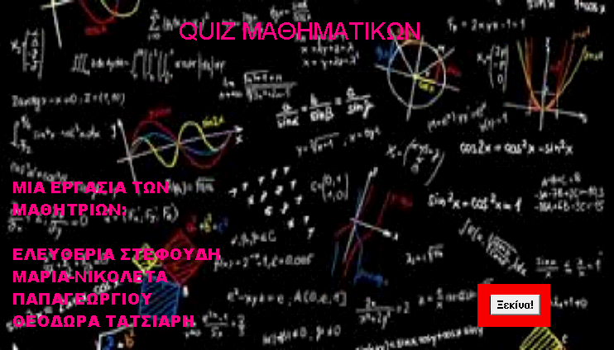
ΘΕΜΑ: QUIZ ΣΤΑ ΜΑΘΗΜΑΤΙΚΑ ΤΗΣ Γ' ΓΥΜΝΑΣΙΟΥ
ΥΠΕΥΘΥΝΟΣ ΚΑΘΗΓΗΤΗΣ: ΓΕΩΡΓΙΟΣ ΠΑΠΑΣΤΕΡΓΙΟΥ
ΤΑΞΗ: Γ' ΓΥΜΝΑΣΙΟΥ
ΣΧΟΛΙΚΗ ΧΡΟΝΙΑ: 2022-2023
ΣΧΟΛΕΙΟ: ΓΥΜΝΑΣΙΟ ΜΕ Λ.Τ ΝΕΟΥ ΜΟΝΑΣΤΗΡΙΟΥ

ΜΑΘΗΤΡΙΕΣ: ΣΤΕΦΟΥΔΗ ΕΛΕΥΘΕΡΙΑ
ΠΑΠΑΓΕΩΡΓΙΟΥ ΜΑΡΙΑ-ΝΙΚΟΛΕΤΑ
ΤΑΤΣΙΑΡΗ ΘΕΟΔΩΡΑ

Το σχολείο μας στις 24-25 Νοεμβρίου του έτους 2022-2023 πραγματοποίησε μια εκπαιδευτική εκδρομή στην Θεσσαλονίκη η οποία περιλάμβανε μία επίσκεψη στο πρώτο περίπτερο της ΔΕΘ με θέμα << Ταξίδι στον Κόσμο των Αρχαίων Ελληνικών Μαθηματικών >>.Η έκθεση καλύπτει ολόκληρη την περίοδο των αρχαίων ελληνικών μαθηματικών από τον 6ο αιώνα π.Χ. έως και τον 4ο αιώνα μ.Χ. και αναφέρεται στα πιο σημαντικά «επεισόδια» και πρόσωπα της ιστορίας των ελληνικών μαθηματικών. Σύντομη αναφορά γίνεται, επίσης, στα προελληνικά μαθηματικά των Αιγυπτίων και των Βαβυλωνίων, όπως και στην πορεία των κειμένων των Ελλήνων μαθηματικών μετά το τέλος του αρχαίου κόσμου. Βασικές εφαρμογές των μαθηματικών σε άλλες επιστήμες κατά την περίοδο εκείνη, με ιδιαίτερη έμφαση στην αστρονομία, τη μαθηματική γεωγραφία και τη μουσική, αρχιτεκτονική, πολεοδομία, ναυτική τεχνολογία συμπληρώνουν την εικόνα των ελληνικών μαθηματικών.
Η επίσκεψη αυτή κίνησε περισσότερο το ενδιαφέρον μας για τα μαθηματικά και για αυτόν ακριβώς τον λόγο αποφασίσαμε από κοινού η εργασία μας στο μάθημα της πληροφορικής να βασίζεται στο μάθημα των μαθηματικών της Γ΄ Γυμνασίου.
Στόχος του παιχνιδιού είναι ο κάθε μαθητής να μπορεί να αξιολογήσει με έναν ίσως απλοϊκό τρόπο τις γνώσεις του, να ακονίσει την κριτική του σκέψη, να δει αν έχει την ταχύτητα να απαντάει εντός των χρονικών ορίων συνδυάζοντας αυτό που διαβάζει και αυτό που ξέρει αφού το παιχνίδι βασίζεται στο σωστό ή λάθος και οι ερωτήσεις είναι διαβαθμισμένες σύμφωνα με την κλίμακα δυσκολίας .Θέλουμε να δούμε εάν οι γνώσεις των μαθητών έχουν γίνει κτήμα τους. Το ζητούμενο είναι να μην είναι στείρα η γνώση που λαμβάνουν αλλά να έχουν τη δυνατότητα να την αξιοποιούν.
ΒΑΣΙΚΕΣ ΟΔΗΓΙΕΣ ΤΟΥ ΠΑΙΧΝΙΔΙΟΥ:
Ο κάθε παίκτης που αποφασίζει να παίξει το παιχνίδι οφείλει να απαντήσει σε όλες τις ερωτήσεις με ΣΩΣΤΟ Ή ΛΑΘΟΣ(σωστό ή λάθος).Εάν ως απάντηση δοθεί οτιδήποτε άλλο εκτός από ΣΩΣΤΟ Ή ΛΑΘΟΣ θεωρείται λάθος. ΚΑΛΗ ΤΥΧΗ!

